Polinomios cromáticos

Parte 1: De cuantas formas distintas puedo colorear un único grafo?

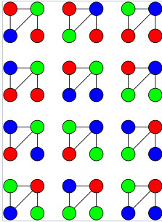

Definición: Llamaremos Número Cromático al menor número de colores necesarios para colorear un grafo G, denotado como X(G).

¿Cómo se obtiene este numero cromático?

Hay distintos casos:

1. X(kn) = n
2. X(Ln) = 2 para todo n>=2 (Siendo L un grafo lineal o camino)
3. X(Nn) = 1 (Grafo vacio, es decir n vértices y 0 aristas)
4. X(Cn) = 2 si n es par, 3 si n es impar (Grafo circular o circuito)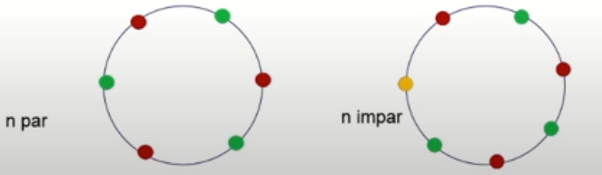
5. X(Rn) = 4 si n es par 3 si n es impar (Grafo rueda) 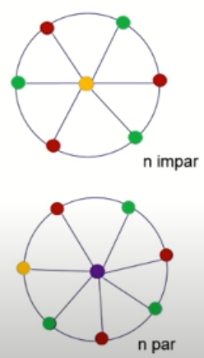
6. X(G) = 2 si G es bipartito
7. X(Kr,s) = 2 Con K bipartito completo

En casos donde el grafo no sea uno de estos, deberemos recurrir a algoritmos o distintas técnicas para encontrarlo.

Definición: Dado un grafo G no dirigido y un k natural >= 1, llamamos polinomio cromático de G a la función de k que nos da el número de formas de colorear G con k colores.

PG(k) = polinomio cromático de G

Propiedad 1) Si k < X(G) entonces no podre colorear el grafo, es decir PG(k) = 0.

Propiedad 2) Si k >= X(G) entonces podre colorearlo de al menos una forma, es decir PG(k) >= 1

Propiedad 3) Además, si k < k’ entonces PG(k) < PG(k’)

Luego, por estas tres propiedades:

Conclusión 1) X(G) es el menor número natural para el cual PG(k) no es nulo.

Conclusión 2) Si G es un grafo no dirigido con componentes conexas C1, C2, …, Cr con r>=1, entonces

PG(k) = PG(C1) \* PG(C2) \* … \* PG(Cr)

Algunos polinomios cromáticos conocidos:

K3: t\*(t-1)\*(t-2)

Kn: t\*(t-1)\*(t-2)\*…\*(t-(n-1))

Árbol con n vértices: t\*(t-1)^(n-1)

Ciclo Cn: (t-1)^n + (-1)^n \* (t-1)

Lineal Ln: t^n

Ahora, si tenemos un grafo más complejo, ¿Cómo llegamos a aplicar estas propiedades? ¿Cómo podemos calcular el polinomio cromático?

Parte 2: unión de grafos.

Llamamos unión de los grafos G y H al grafo G U H = (V, E) donde V = V(G) U V(H) y E = E(G) U E(H)

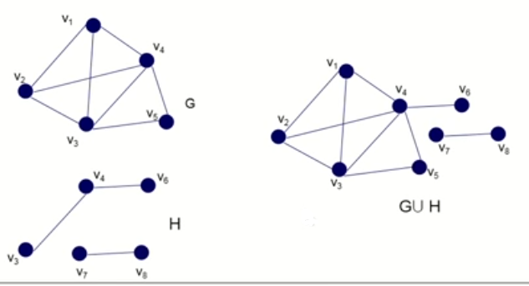

De esta forma podemos descomponer grafos que tengan un vértice en común, por ejemplo:

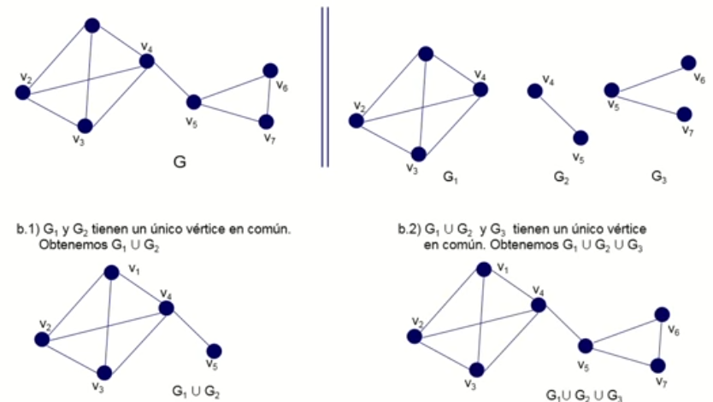

¿Para qué nos sirve? Bueno, gracias a la descomposición de grafos podemos obtener:  
Si G y H tienen un único vértice en común, se verifica que:  
PGUH(k) = $\frac{PG\left(k\right)* PH(k)}{k}$

Gracias a esto podemos obtener el numero cromático de un grafo que no este en la tabla de grafos a partir de subgrafos que si lo estén.

Ahora, si G y H tienen una única arista en común, e = (u,v) entonces se verifica que:  
PGUH(k) = $\frac{PG\left(k\right)* PH(k)}{k*(k-1)}$

Parte 3: Diferencias de grafos.

Definición: El grafo diferencia G–a es un grafo que tiene los mismos vértices que G y las mismas aristas que G excepto la arista a (eliminamos la arista, pero dejamos sus extremos).

Definición: El grafo cociente Ga es un grafo en el cual identificamos los dos extremos de a en uno solo. Por tanto, Ga tiene un vértice menos que G y la arista a se elimina. Dos aristas no incidentes que tienen como extremos los vértices de a en G, pasan a tener un vértice común en Ga, y dos aristas cualesquiera que formen un triángulo con a en G pasan a ser la misma arista en Ga.

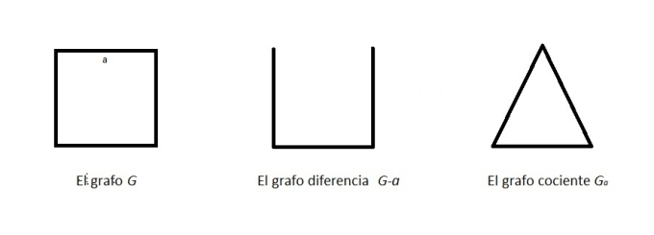

Teorema: PG(k) = PG-a(k) - PGa(k)

Si quisiéramos calcular por ejemplo el Polinomio cromático del grafo G de la figura anterior:

PG (k) = PG-a(k) - PGa(k) = PL3 (k) – PK3 (k) = k^3 – k\*(k-1)\*(k-2)